深圳市市场监督管理局食品生产行业检验扶持项目
深圳市食品检验人员信息表

一、基本情况
姓名 |  | 性别 |  |  | 出生年月
学历 |  | 职称 |  |  | 身份证号码
二、教育经历（从高中或中专开始填写）
起止年月 |  | 学校名称 |  |  |  | 专业 |  | 学位
年 月至 年 月
年 月至 年 月
年 月至 年 月
年 月至 年 月
三、工作经历
起止年月 |  | 就职单位 |  |  |  |  | 工作岗位
年 月至 年 月
年 月至 年 月
年 月至 年 月
年 月至 年 月
四、目前能独立承担食品检验项目
（如理化指标：水分……；微生物指标：菌落总数……）

五、学习期望
您期望学习掌握食品检验技能知识（可多选）：
□法律法规、检验标准等理论知识；□理化检验等实操技能；□仪器分析技能；□微生物检验技能；□实验室管理；□质量体系知识
□其他（具体填写）：
如希望学习检验实际操作技能，可罗列具体学习项目（如理化指标：水分……；微生物指标：菌落总数……）

六、工作愿景
期望薪资 |  |  |  | 期望工作地点
期望岗位 |  |  |  | 其他期望

注：本信息表仅为一名检验人员信息，贵单位如有多位食品检验技术人员，此表可复印填写。
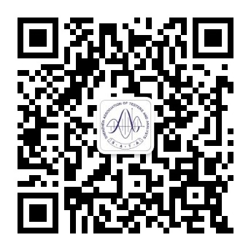

扫码关注→点击培训工作→检验人员信息库可查看下载此附件电子文档

